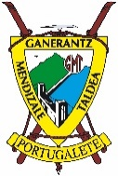
Refugio de Áliva – Espinama: Pico Cortés (2.370 m) (F+)
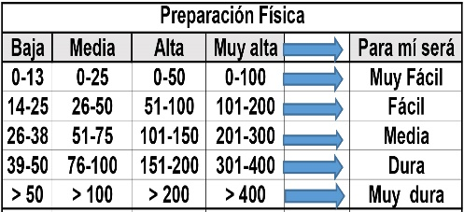
Distantzia/Distancia = 17,0 km
Aurreikusitako denbora /Tiempo estimado = 7,0 ordu
Garaiera positiboa /Desnivel positivo = 1.202 mts
Zailtasun teknikoa/Dificultad técnica = Moderado
Zailtasunaren indizea/Indice de dificultad = 148 (consultar tabla adjunta)

Descripción: El Pico Cortés (2.371 m) es una de las montañas más conocidas del macizo oriental (o de Andara) de Picos de Europa, pero no es su pico más elevado, pues lo es la Morra de Lechugales (2.444 m). También le superan la Pica del Jierru (2.424 m) y la Silla de Caballo Cimero (2.436 m), próximos a él.
Pero es el Pico Cortés el más conocido históricamente al ser elegido por los oficiales del ejército en el S.XIX, tras su 1ª ascensión en 1870, para ubicar en él la única señal geodésica de primer orden de los Picos de Europa. Pasó así a ser la más referida en los mapas y publicaciones, pese a no ser la más alta.
En cuanto a su nombre, por los lugareños siempre ha sido conocido como El Jisu, pues el pico Cortés era para ellos el que ahora conocemos como Prao Cortés (2.287 m), y el Prao Cortés sería el collado herboso que le precede al norte.
Itinerario: Saldremos del Refugio de Áliva por la pista de la parte superior de la morrena de la Llomba del Toro dirección a Sotres. La seguimos durante algo más de 2 km hasta alcanzar el gran bloque morrénico del Castillo de la Lomba. Giramos a la derecha (E) para bajar a Campomayor, paraje donde hay una tenada para el ganado (1.410 m).
Desde aquí afrontamos en diagonal ascendente (NE) la Cuesta Cortés, una ladera pedregosa bajo las cumbres del Pico Pozán y Prao Cortés. El terreno firme y algo herboso, aunque no da tregua, se remonta bien. Pero atravesando a continuación la Canal de Las Grajas aparece la rocalla y la progresión se vuelve algo incómoda.
Veremos marcas amarillas en las rocas y algunos hitos. Efectuando alguna fácil trepada llegamos a la base de un escarpe detrás del cual se encuentra la cabecera de la canal. La bordeamos por la derecha para alcanzar la horcada superior (2.215 m).
Giramos a la izquierda (N) y tras un breve itinerario de cresta de unos 500 m, que no presenta problemas salvo lo descompuesto del terreno y lo quebrado del mismo, llegaremos a la cima del Pico Cortés o Jisu (2.371 m) (F+), que es limítrofe entre Cantabria y Asturias. Tiene vértice geodésico y excelentes vistas 360º.
Regresamos a la horcada, desde donde podemos ascender en pocos minutos a la cima del Prao Cortés (2.217 m) antes de entrar en la cabecera de la Canal de las Grajas para afrontar el descenso por el itinerario de subida hasta llegar de nuevo a Campomayor algo más abajo, a la altura de la ermita de las Nieves o de la Santuca (1.398 m).
Cogeremos la pista principal que baja directamente a Espinama (S), abandonándola al poco tiempo para tomar la senda balizada que va a Pembes y Mogrovejo, la cual también dejaremos posteriormente en la Horcada del Acebal (1.395 m) para, siguiendo el cordal, bajar finalmente a Espinama (855 m).

M Ó V I L C L U B 605 770 741

